МУНИЦИПАЛЬНОЕ БЮДЖЕТНОЕ ДОШКОЛЬНОЕ ОБРАЗОВАТЕЛЬНОЕ УЧРЕЖДЕНИЕ ДЕТСКИЙ САД ОБЩЕРАЗВИВАЮЩЕГО ВИДА № 33
СТАНИЦЫ НОВОПЛАТНИРОВСКОЙ
МУНИЦИПАЛЬНОГО ОБРАЗОВАНИЯ ЛЕНИНГРАДСКИЙ РАЙОН
Белова Анастасия Алексеевна,
воспитатель МБДОУ № 33

Изготовление оберега –кукла «Пеленашка».
Задачи.
- Включить детей в творческую деятельность, требующую проявления повышенной концентрации внимания и координации движений; освоение приемов изготовления тряпичной куклы;
- Формировать умения и навыки при выполнении самостоятельных работ.
- Развивать мелкую моторику рук;
- Развивать мышление, внимание, память, фантазию, художественное и цветовое восприятие;
- Формировать творческую активность, самостоятельность, трудолюбие.
- Воспитывать усидчивость, аккуратность, позитивное отношение к творчеству;
- Создать благоприятную эмоционально-комфортную атмосферу для раскрытия творческого потенциала обучающихся.

Инструменты и материалы.
- Квадратный лоскуток размером 10х10 см. - по количеству детей.
- Квадратный лоскуток размером 12х12 см. -по количеству детей.
- Квадратный лоскуток размером 14х14 см.- по количеству детей.
- Квадратный лоскуток размером 16х16 см.- по количеству детей.
- Шарик из синтепона – по количеству детей.
- Нитки мулине красного, белого цветов.

История куклы-мотанки «Пеленашка»
Оберег Пеленашка возник благодаря верованиям и традициям древних славян. Они считали, что на протяжении всей жизни всякий человек подвержен воздействию злых духов. Чтобы уберечь себя и близких от неприятностей – болезней-неудач, наши предки обращались за помощью к светлым богам и создавали специальные обереги со славянскими обережными символами.
Поэтому славяне и изготавливали особую мотанку для защиты младенцев. Пеленашка выполняла одну единственную задачу, но очень важную, ведь славяне с почтением относились к традиции продолжения рода. Ценили семью.
Лялька помогала отводить всякий негатив от малышей: дурной глаз, недобрые слова, козни темных сущностей. Все это обходило обладателя такой куколки стороной, не касаясь его.
Этот оберег для ребенка имеет одну особенность – он не отражает негатив от хозяина, а берет его на себя. По этой причине куклу нужно время от времени заменять на новую. Насобирав в себя много гадости, она уже не сможет так же хорошо, как и прежде, отводить сглаз и порчу.
Узнав о мотанке подробнее, ребята захотели сделать таких же кукол.
Ход работы.

- Для начала приготовим все необходимое.
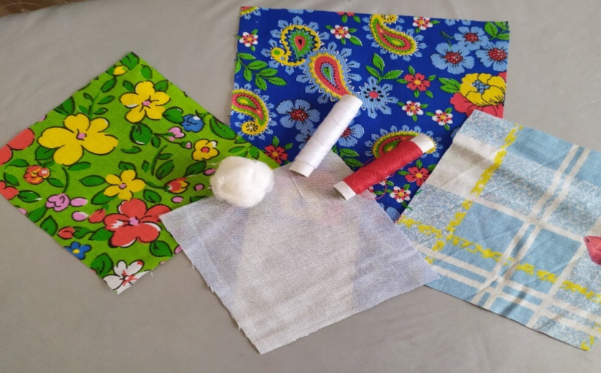
- В середину квадратного лоскутка размером 10х10 см кладем шарик из синтепона. Собираем лоскуток в узел, формируя голову пеленашки. Фиксируем нитками.
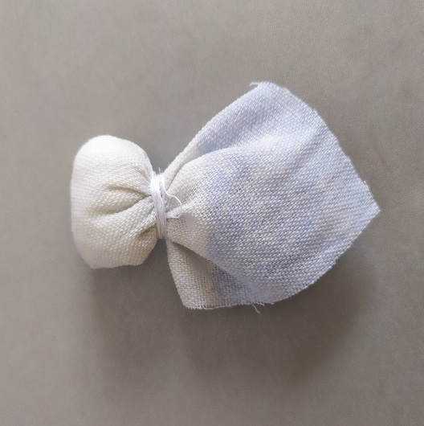
- Берем квадратный лоскуток размером 12х12 см. Противоположные линии лоскутка слаживаем к средней линии лоскутка, затем слаживаем лоскуток пополам.
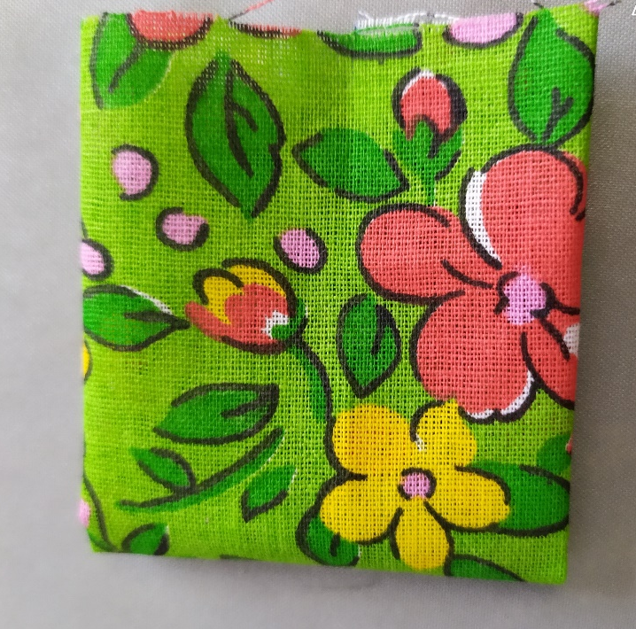
- Получившимся прямоугольником туго обматываем тело пеленашки. Фиксируем нитками.
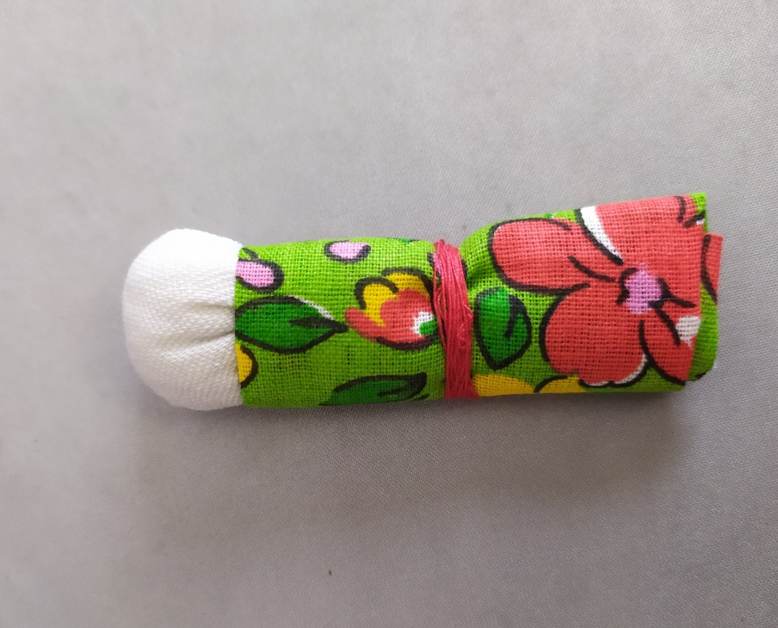
- Из лоскутка размером 14х14 см. делаем косынку. Фиксируем нитками.
- Квадратным лоскутком размером 16х16 см. пеленаем куклу. Фиксируем нитками.
Кукла – мотанка «Пеленашка» готова!

